# Practica Tema_01

## Antonio Jesús Álvarez Malagón – 2DAW- DIW



Índice

1. Introducción 2

2. Identidad del sitio 2

2.1. Colores 2

2.2. Logo 3

2.3. Cabecera 4

3. Estructura 4

3.1. Secciones 4

3.2. Wireframe 5

3.3. Mapa del sitio 8

4. Texto 9

4.1. Párrafos y contenido 9

4.2. Tipografía 9

4.3. Comportamiento 9

5. Otros contenidos 10

5.1. Imágenes 10

5.2. Iconos 10

5.3. Tablas 10

5.4. Formularios 10

# Introducción

Esta guía de estilo de la web de la empresa ‘’**OLIWEB**’’ tiene como objetivo establecer una explicación de intervención de su interfaz.

Para ello se van a establecer pautas para un desarrollo coherente y comprensible que permita un correcto mantenimiento del portal. Este documento espera ser de consulta rápida que permita usar ágilmente los objetivos del sitio web.

De esta forma, esta guía dará una serie de pautas que significarán cualquier futura modificación que requiera el portal. Estas pautas permitirán la coherencia entre la interfaz desarrollada previamente y sus futuras modificaciones. La guía suministra los medios para asegurar el mantenimiento del sitio web.

# Identidad del sitio

Con este primer apartado la guía espera aportar la identidad del sitio para su página principal y todas sus demás páginas del sitio web. Este apartado explica la personalidad del sitio.

Para explicar la personalidad que tendrá el sitio web ‘’OLIWEB’’ debemos saber que la página irá dirigida a usuarios noveles, con un aspecto muy visual que llame la atención. Nuestros clientes serán usuarios que consulten la información sobre la cooperativa y sus productos.

## Colores

La paleta de colores a utilizar, contiene de color principal para la web, un verde de una luminosidad un poco oscura (#00701A), dando al usuario un estímulo dando a parecer color de naturaleza y tranquilidad, por el producto al que irá dirigido el sitio web.

De color segundario un amarillo de matiz clara (#DCE775) también representando uno de los colores del producto dirigido a la web, el aceite.

Para los textos, el color en la cabecera y footer será el blanco (#FAFAFA), ya que destacará sobre el color verde de luminosidad más oscura. El texto de contenido será negro (#000000) irá sobre el fondo amarillo claro y sobre fondos blancos.

Nuestro sitio utilizará un color distinto (#76d275) en el fondo del texto, cuando el cursor subraye el texto, por lo que el texto irá en blanco siempre que este subrayado (#FAFAFA).

También habrá un color de fondo para las secciones, blanco (#FFFFFF).

La paleta de colores será:

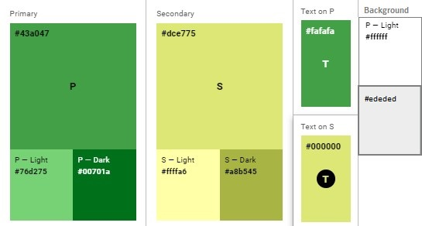

## Logo

El logo de la web está diseñado propiamente para el sitio web. El logo está diseñado para que destaque sobre los colores que anteriormente hemos expuesto. También tiene una característica particular, usa la semejanza a lo que representa en realidad y la identidad del sitio, la ‘’O’’ representa la silueta de una aceituna. También tiene la particularidad de la ley de cierre según la psicología de Gestalt, la ‘’O’’ no está cerrada, aun así podemos ver la letra.

Las letras del logo están en la tipografía ‘’Impact’’, de color de texto blanco y fondo transparente, para que destaque sobre el color de la cabecera. Así quedaría el logo con fondo transparente una vez puesto en la cabera.



## Cabecera

La página principal y todas las demás páginas del sitio web tendrán la misma cabecera, con el logo a la izquierda de ella junto al menú para acceder a las distintas páginas del sitio, y a su derecha la zona de ‘’login’’ dirigida a los usuarios registrados y que se quieran registrar para comprar los productos de ‘’OLIWEB’’. Todas las páginas tendrán el logo para volver a la página principal. La cabecera siempre será del color: #00701A, por lo que el color de la tipografía en todas las cabeceras será blanco (#FFFFFF).

# Estructura

## Secciones

La estructura del sitio web se divide en tres secciones principales.

La sección superior contiene el logotipo de la página web, junto al logo estará el menú de forma horizontal, a continuación del menú un buscador y una zona de ‘’login’’. También estará una segunda barra horizontal de ayuda que nos informará de donde está el usuario situado en la página web. A continuación una foto de portada que identificara al apartado el sitio en cuestión

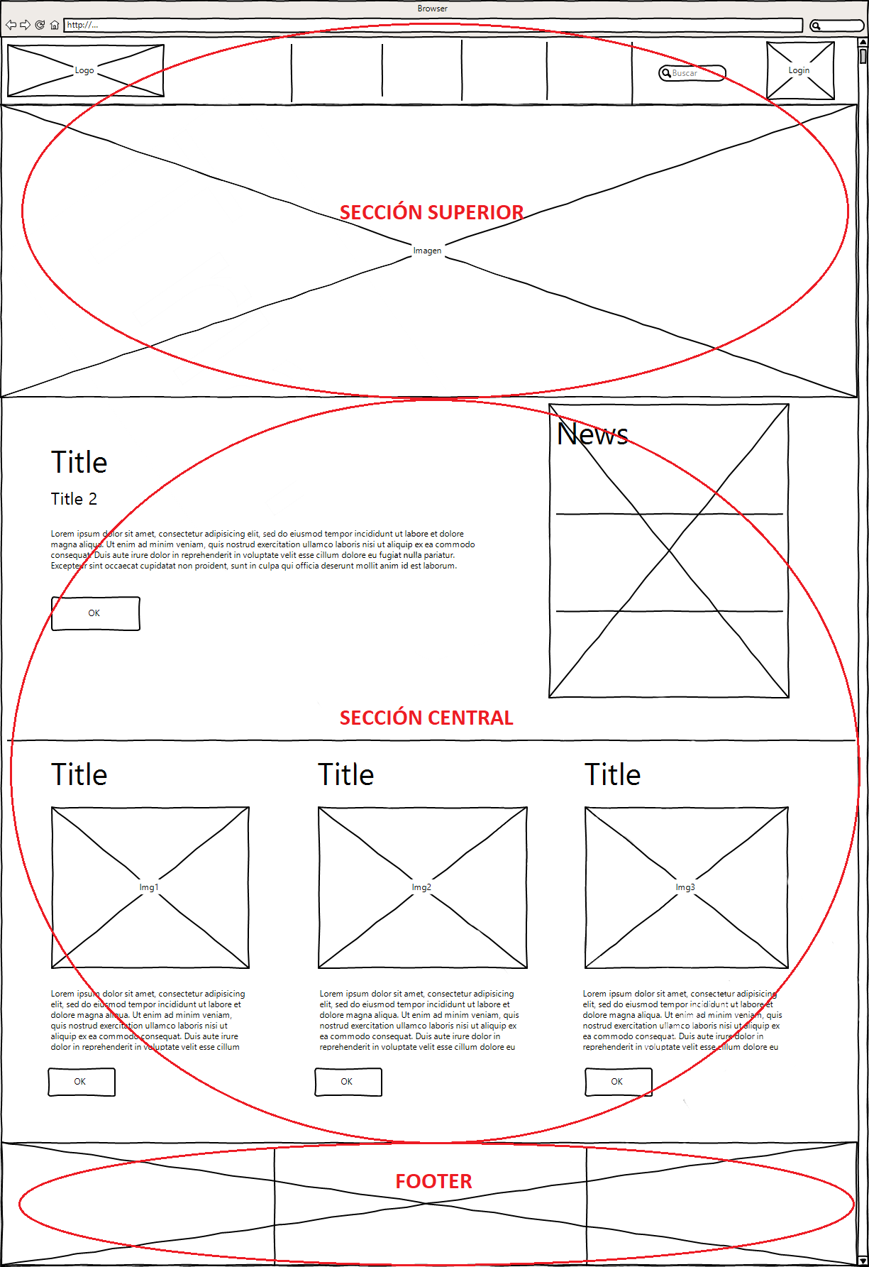

La sección central contiene todo el contenido de información, habrá varios artículos que llevarán a otra página acompañados de una foto. A la izquierda de este contenido habrá un menú vertical, para la información de noticias y novedades, y con esto llevar a otra página que describa el artículo en cuestión.

En las demás páginas del sitio, el contenido tendrá información acompañado de fotos, o en los caso de contacto o login será el formulario. En otros casos como documentos tendrá el contenido acompañado de los botones para acceder a los archivos, que siempre estarán en formato PDF.

La sección inferior, footer, contiene toda la información de contacto, así como redes sociales, número de teléfono y dirección de la empresa. Junto a esto también habrá una opción para cambiar el idioma de la página.

## Wireframe

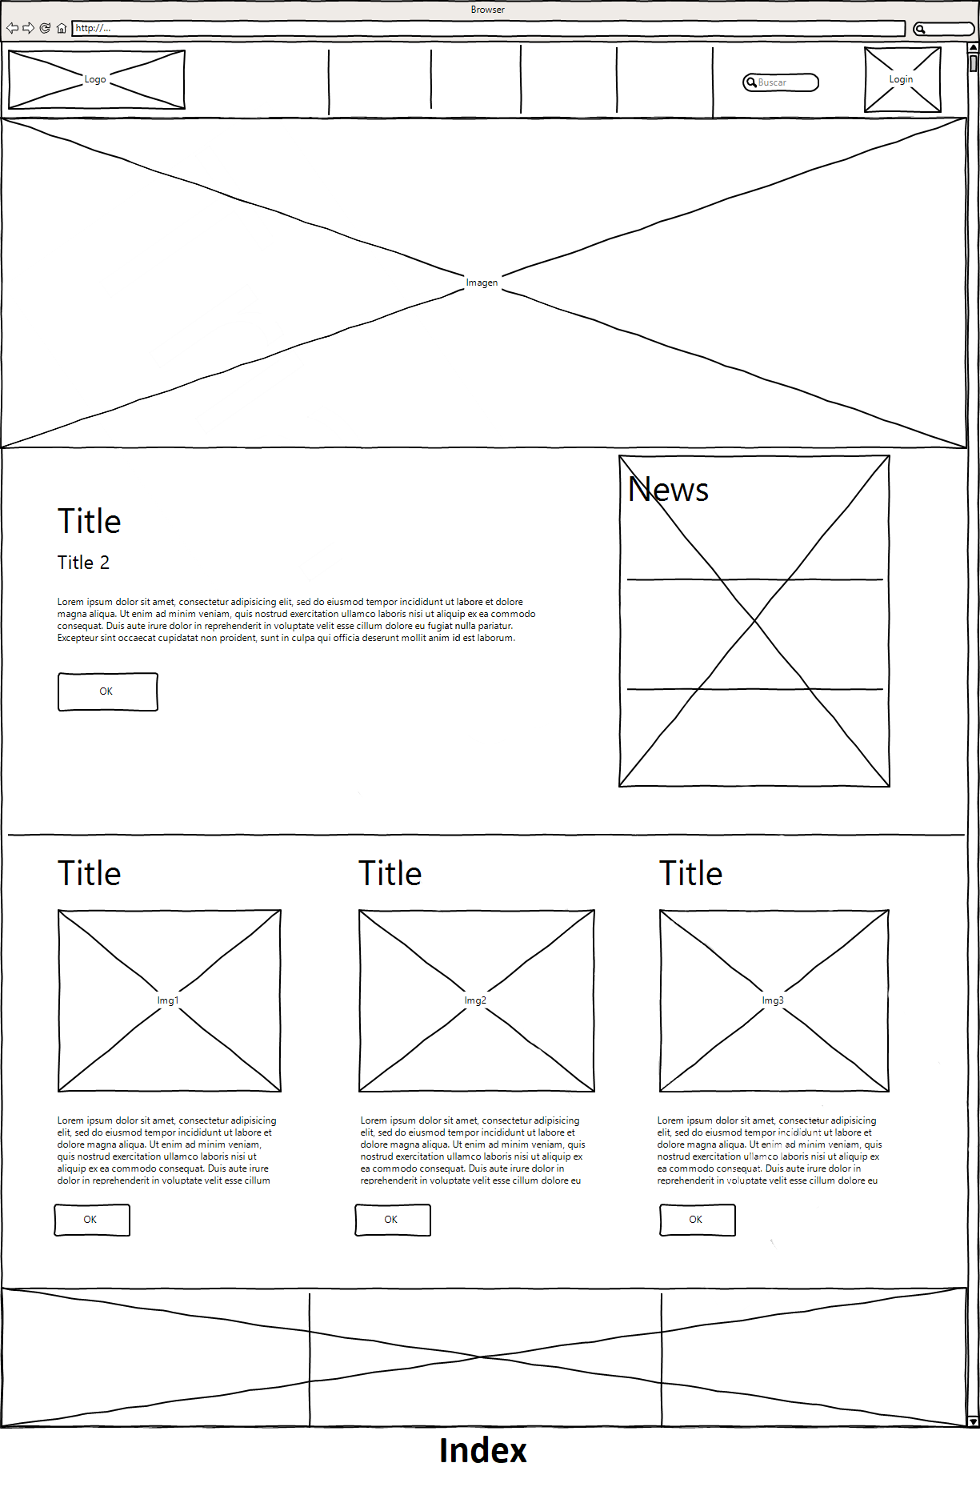

|  |  |
| --- | --- |
| 402b4378766b512f9600d43890b2c870 | 9f79727cd21de92a75c8641e6d66f4a3 |
| cfe08c87bfc9e9b338a3b22e58bbb3cd | 44444 |

|  |  |
| --- | --- |
| NewScreen22 | C:\Users\anton\AppData\Local\Microsoft\Windows\INetCache\Content.Word\rw65378.png |
| NewScreen33 | 5555 |

|  |  |
| --- | --- |
| 7ac5ac6d3e33142816d9edda63b3b448 | b6580b75e857d385407c434c696bd93e |

## Mapa del sitio

Como hemos dicho antes, todas las páginas pueden llevar a la página principal. El apartado de documentos si el usuario no está logueado llevará al loguin y desde ahí también poder acceder a la página del perfil. El apartado de la tienda llevará a cada articulo y también poder acceder al carro.

Desde el index se podrá acceder al contacto, información, tienda, noticias, login/register, y documentos. Para acceder al mapa del sitio se accederá desde información. La tienda llevará a cada uno de los y al carro.

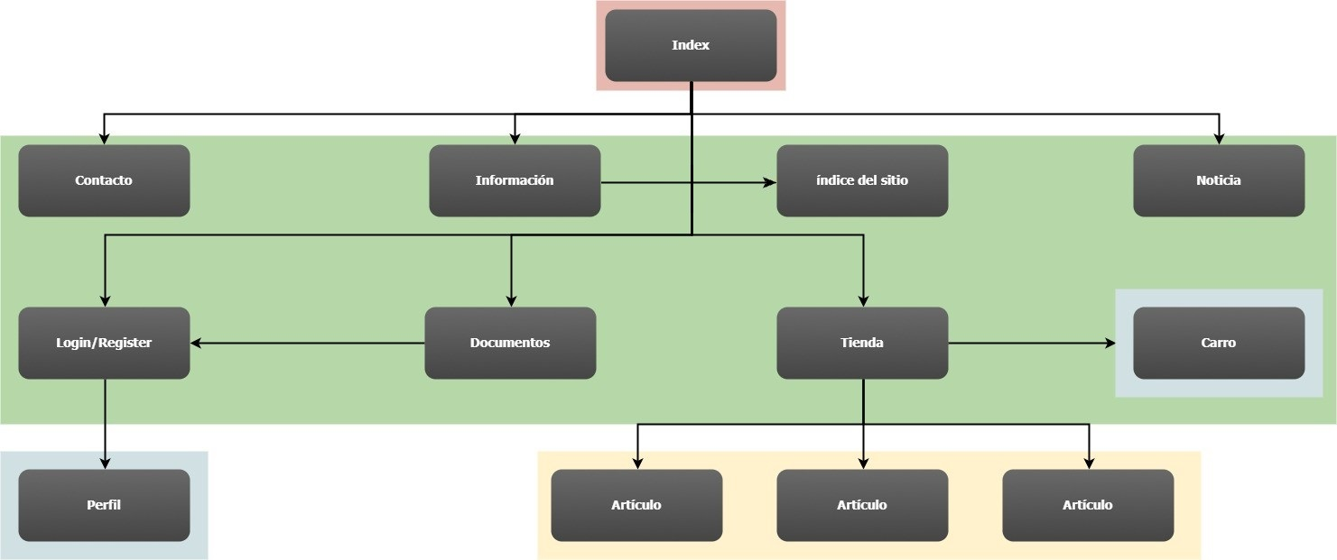

# Texto

## Párrafos y contenido

En la página principal habrá un pequeño párrafo donde describe una noticia destacada, más abajo, debajo de cada foto habrá un pequeño párrafo que resuma el contenido del artículo.

En el apartado Documentos, cada tipo de documento tendrá un pequeño párrafo que describa el contenido del documento. Al igual que en el apartado de información y de cada noticia, describirá en varios párrafos la información para el usuario.

Los artículos de la tienda también llevarán una descripción donde se explicara el artículo en cuestión y su precio.

## Tipografía

La tipografía predominante para el sitio, es Roboto. Una fuente muy utilizada y extendida, con muy buena legibilidad para el tipo de usuario que va a utilizar nuestra web. Para el texto estándar utilizar un tamaño predeterminado de 1em.

## Comportamiento

Nuestro sitio tendrá varia serie de encabezados o titulares, para ello utilizaremos las etiquetas H1, H2 y H3.

La etiqueta H1 se utilizará en el titular de cada apartado o noticia. El tamaño del texto de la etiqueta H1 será 2em.

La etiqueta H2 se utilizará debajo de cada H1 como subtítulo y resumir el contenido del apartado en pocas palabras. El taño del texto será de 1.5em.

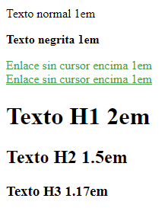

La etiqueta H3 funcionará ocasionalmente debajo del subtítulo o para ocasiones muy concretas. El tamaño será de 1.17em.

Nuestro sitio también utilizará texto en negrita del mismo tamaño que el texto estándar, 1em. Los enlaces irán también del tamaño del texto estándar, pero con el texto sin subrayar, cuando el cursor este sobre el enlace se subrayará.

# Otros contenidos

## Imágenes

La imagen de portada tendrá un ancho y alto de píxeles adaptado a la pantalla. La imagen fuente es de 2560x940px.

Las imágenes de noticias será de 300px de ancho por 230px de alto.

Las imágenes de texto, el que acompañara al contenido será de 300px de ancho por 230px de alto.

La imagen del logo tendrá un tamaño de 150px de ancho por 60px de alto.

Las imágenes de la tienda serán de 200pxde ancho por 200px de alto

## Iconos

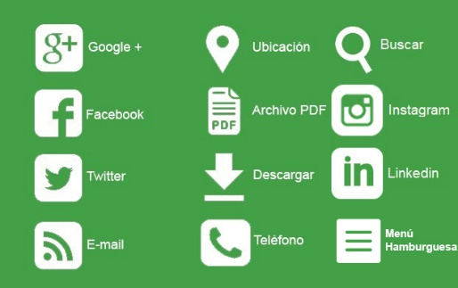Los iconos que va a utilizar el sitio serán de aspecto simple, de color blanco (#FFFFFF), en contraste con el color de fondo que van a tener, el del footer, (#43A047).

Los iconos tendrán un tamaño de 30px de ancho por 30px de alto y se utilizarán para redes sociales, contacto, menú y archivos. En dispositivos tablets y mobiles serán de 20 por 20.

## Tablas

Las tablas que utilicemos en el sitio tendrán un encabezado, con la tipografía y tamaño normal de la página (Roboto en 1em) y en negrita. Los demás contenidos de las filas serán igual pero sin negrita.

La línea de contorno será en #ededed de 1px. Las filas de la tabla tendrán un fondo blanco (#FFFFFF. La cabecera del color principal de la página.

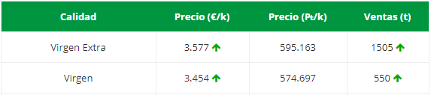

## Formularios

Los formularios del sitio web serán muy simples para el tipo de usuario que va a frecuentar nuestra web. Los nombres de los campos irán en la misma línea de ellos. Los campos de comprobación tendrán un fondo verde claro (#B2EE8B) cuando el campo introducido sea correcto y un fondo rojo claro (#E89999) cuando sea incorrecto. El formulario tendrá un color de fondo #ededed.